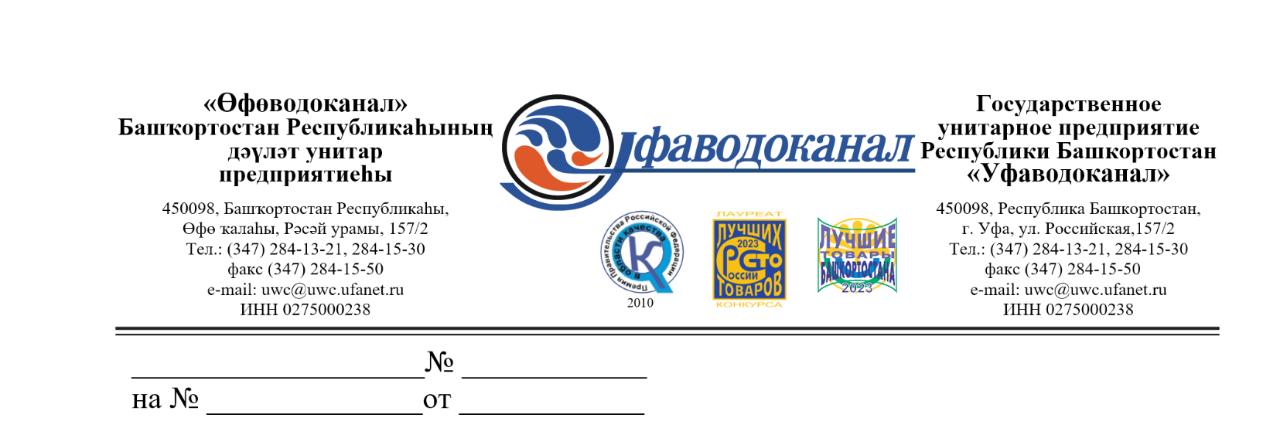

Участнику закупки

Ответ на поступивший запрос разъяснений положений документации по закупочной процедуре на тему: «Выполнение работ по аэродинамическим испытаниям вентиляционных систем»:

Вопрос | Ответ
Просим Вас для расчета стоимости работ, предоставить информацию о количестве вентиляционных установок по каждой ХБЛ:  ХБЛ цеха ЮКВС  ХБЛ цеха СКВС (ИВ)  ХБЛ цеха СКВС (ОСВ)  ХБЛ цеха СКВС (2 подъём ИВ)  ЦХБЛ ПЛК  ХБЛ участка №2 службы ОСК  ХБЛ службы ОСК. | В ответ на поступивший запрос сообщаем, что в закупочную документацию будут внесены изменения

